实 验 报 告
姓名： 王航 班级： F0703028 学号： 5070309025 实验成绩：
同组姓名： 实验日期：08.06.02 指导教师：助教37 批阅日期：

集成霍尔传感器的特征测量与应用

【实验目的】
1．了解霍耳效应原理和集成霍耳传感器的工作原理。
2．通过测量螺线管励磁电流与集成霍耳传感器输出电压的关系，证明霍耳电势差与磁感应强度成正比。
3． 用通电螺线管中心点处磁感应强度的理论计算值校准集成霍耳传感器的灵敏度。
4．测量螺线管内磁感应强度沿螺线管中轴线的分布，并与相应的理论曲线比较。
【实验原理】
1、 霍耳效应
将一导电体（金属或半导体）薄片放在磁场中，并使薄片平面垂直于磁场方向。当薄片纵向端面有电流I流过时，在与电流I和磁场B垂直的薄片横向端面a、b间就会产生一电势差，这种现象称为霍耳效应（Hall effect），所产生的电势差叫做霍耳电势差或霍耳电压，用U_{H}表示。
霍耳效应是由运动电荷（载流子）在磁场中受到洛伦兹力的作用引起的。洛伦兹力使载流子发生偏转，在薄片横向端面上聚积电荷形成不断增大的横向电场（称为霍耳电场），从而使载流子又受到一个与洛伦兹力反向的电场力，直到两力相等，载流子不再发生偏转，在a、b间形成一个稳定的霍耳电场。这时，两横向端面a、b间的霍耳电压就达到一个稳定值。端面a、b间霍耳电压的符合与载流子电荷的正负有关。因此，通过测量霍耳电压的正负，即可判断半导体材料的导电类型。
实验表明，在外磁场不太强时，霍耳电压与工作电流和磁感应强度成正比，与薄片厚度成反比，即
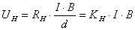 ( 1)
式中比例系数和分别为霍耳系数和霍耳元件的灵敏度。用霍耳效应测量磁场是在霍耳元件的灵敏度和工作电流已知的情况下，通过测量霍耳电压，再由公式（1）求出磁感应强度。

2、 集成霍耳传感器
SS495A型集成霍耳传感器（线性测量范围0-67mT，灵敏度31.25V/T）由霍耳元件、放大器和薄膜电阻剩余电压补偿器组成。测量时输出信号大，不必考虑剩余电压的影响。工作电压Vs＝5V，在磁感应强度为零时，输出电压为。它的输出电压U与磁感应强度B成线性关系。该关系可用下式表示
（2）
式中U为集成霍耳传感器输出电压，K为该传感器的灵敏度。
3、 螺线管内磁场分布
单层螺线管内磁感应强度沿螺线管中轴线的分布可由下式计算
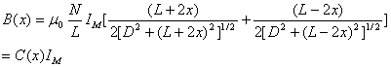
（3）
式中N为线圈匝数，L为螺线管长度，Im为励磁电流，D为线圈直径，x为以螺线管中心
作为坐标原点时的位置，亨/米为真空磁导率。
实验中所用的螺线管是由10层绕线组成。根据每层绕线的实际位置，用公式（3）可以计算每层绕线的B（x）值，将10层绕线的B（x）值求和，即可得到螺线管内的磁场分布。书中表1给出了励磁电流（100mA）时螺线管内磁感应强度的理论计算值。由它可以容易得到不通励磁电流时螺线管内磁感应强度的理论计算值。（对于同一点x来说，C（x）是相同的，也就是说, 即B和成正比关系，即螺线管内任意一固定点的磁场的理论计算值和励磁电流成正比关系）。

表1 . 励磁电流I_{M} =0.1A时螺线管内磁感应强度的理论计算值

x (cm) | B (mT) | x (cm) | B (mT)
0 | 1.4366 | ±8.0 | 1.4057
±1.0 | 1.4363 | ±9.0 | 1.3856
±2.0 | 1.4356 | ±10.0 | 1.3478
±3.0 | 1.4343 | ±11.0 | 1.2685
±4.0 | 1.4323 | ±11.5 | 1.1963
±5.0 | 1.4292 | ±12.0 | 1.0863
±6.0 | 1.4245 | ±12.5 | 0.9261
±7.0 | 1.4173 | ±13.0 | 0.7233

【实验数据记录、实验结果计算】
- 集成霍尔传感器灵敏度K随工作电压$U_{s}$变化的测量；

以 $U_{s}$=5V $U_{0}$=2.448V U=2.558V 为标准值
理论得到的B=1.4366$×$2.5 mT = 3.5915 mT
所以 K=30.63 V$T^{-1}$

 | 1 | 2 | 3 | 4 | 5 | 6 | 7 | 8 | 9
$$U_{S}/V$$ | 3.00 | 3.50 | 4.00 | 4.50 | 5.00 | 5.50 | 6.00 | 6.50 | 7.00
$$U_{0}/V$$ | 1.465 | 1.707 | 1.995 | 2.201 | 2.448 | 2.691 | 2.935 | 3.182 | 3.428
$$U_{ }/V$$ | 1.524 | 1.780 | 2.041 | 2.299 | 2.558 | 2.814 | 3.069 | 3.327 | 3.585
K/V$T^{-1}$ | 16.43 | 20.33 | 12.81 | 27.29 | 30.63 | 34.25 | 37.31 | 40.37 | 43.71
$$∆K$$ | 46.360% | 33.627% | 58.178% | 10.904% | 0.000% | 11.818% | 21.809% | 31.799% | 42.703%
 | 10 | 11 | 12 | 13 | 14 | 15 | 16 | 17 | 18
$$U_{S}/V$$ | 7.50 | 8.00 | 8.50 | 9.00 | 9.50 | 10.00
$$U_{0}/V$$ | 3.671 | 3.914 | 4.159 | 4.404 | 4.646 | 4.890
$$U_{ }/V$$ | 3.838 | 4.091 | 4.347 | 4.602 | 4.855 | 5.109
K/V$T^{-1}$ | 46.50 | 49.28 | 52.35 | 55.13 | 58.19 | 60.98
$$∆K$$ | 51.812% | 60.888% | 70.911% | 79.987% | 89.977% | 99.086%

其中 $K=\frac{U-U_{0}}{B}$
$∆K=\left|K-K_{标准}\right|/K_{标准}×100\%$
做出$∆K-Us$图 如下所示
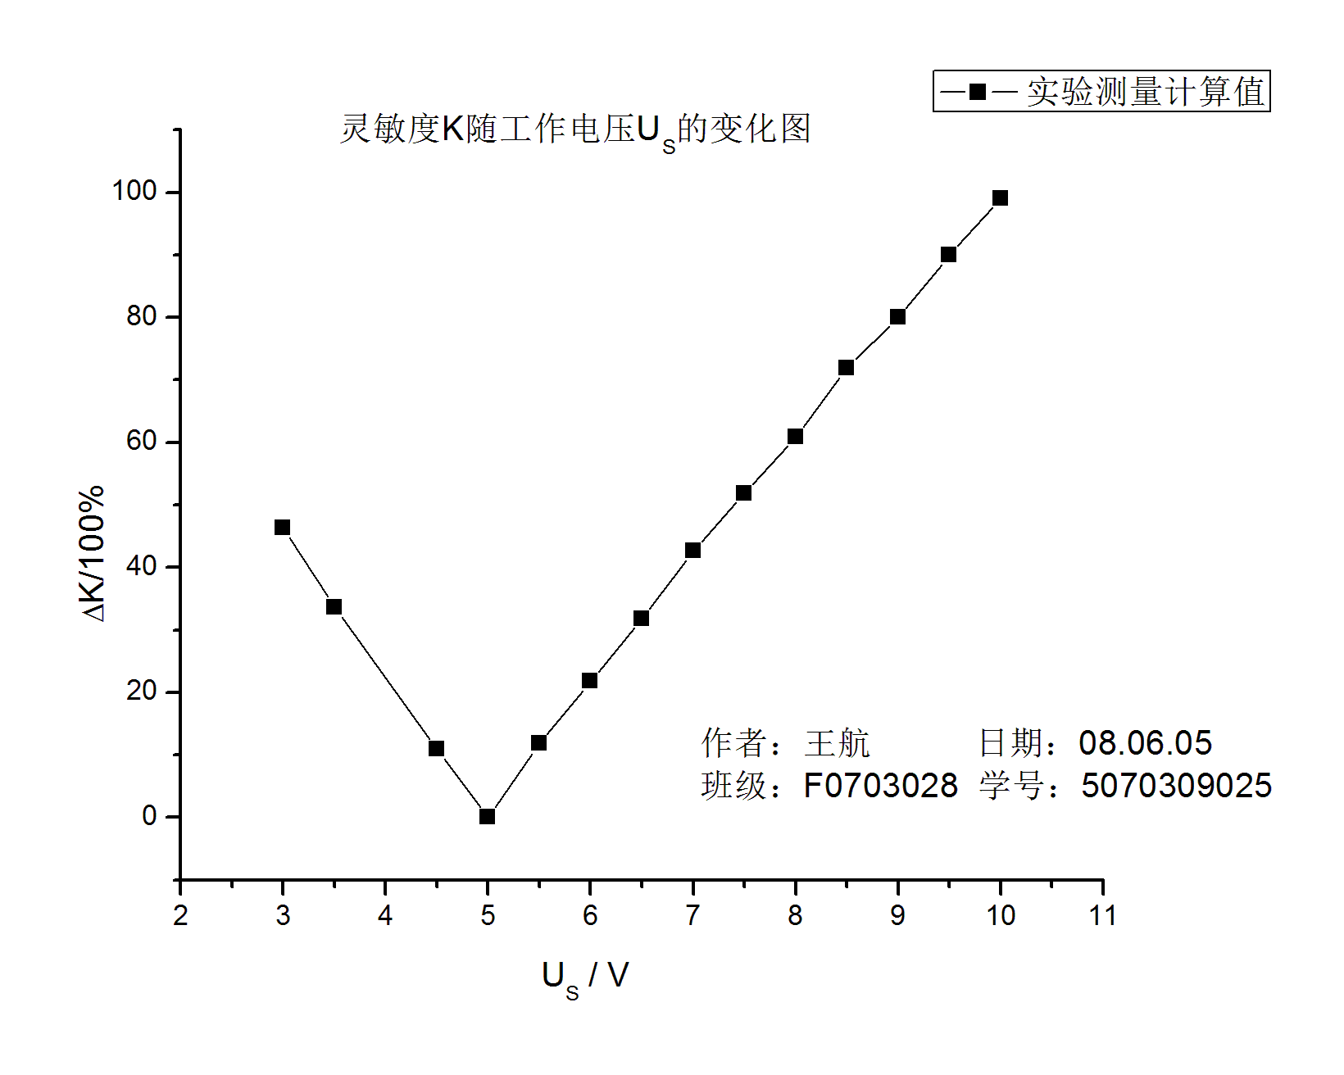
其中,$U_{s}=4.00V$时的数据与总体曲线差距较大,被舍去.
可以看出该图总体趋势比较适合理论趋势.
２．将霍耳传感器置于螺线管内中心点，当螺线管通过励磁电流I_{M}时，在0至500mA电流输出范围内，每隔50mA测量集成霍耳传感器的输出电压U，记录U～I_{M}关系数据；

 | 1 | 2 | 3 | 4 | 5 | 6 | 7 | 8 | 9 | 10
$$I_{m}/mA$$ | 0 | 50 | 100 | 150 | 200 | 250 | 300 | 350 | 400 | 450
B /mT | 0 | 0.718 | 1.437 | 2.155 | 2.873 | 3.592 | 4.310 | 5.028 | 5.746 | 6.465
U / mV | 0 | 22.15 | 44.20 | 66.30 | 88.44 | 110.30 | 132.25 | 154.24 | 176.47 | 198.50
做出B-U图像,如下所示
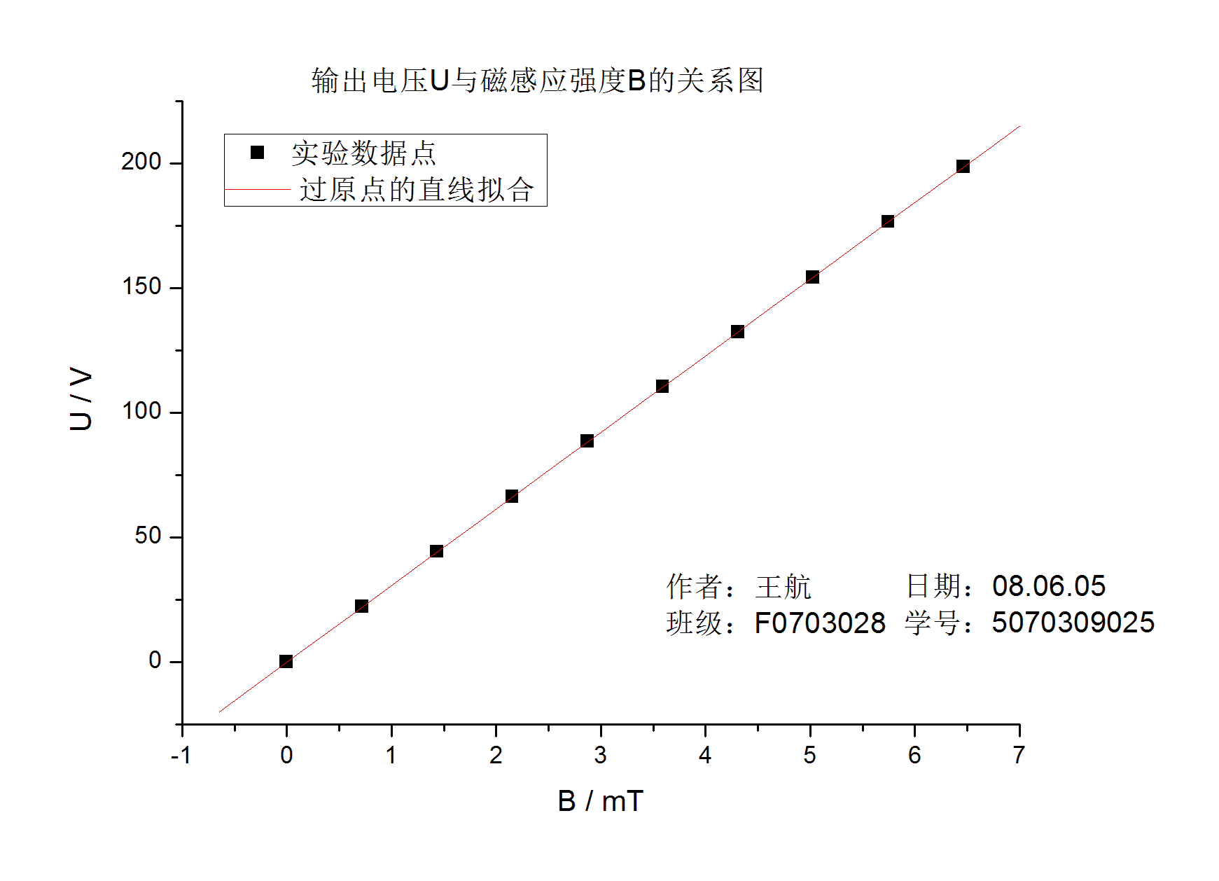
其中相关数据为:
Linear Regression through origin for DATA2_B:
Y = B * X

Parameter Value Error
------------------------------------------------------------
A 0 --
B 30.70639 0.0093
------------------------------------------------------------

R SD N P
------------------------------------------------------------
1 0.11272 10 <0.0001
------------------------------------------------------------
由产品说明书中K值：31.25$±$1.25 V/T

直线拟合的相关系数为1 ，拟合度非常高。

由图中的拟合直线的斜率B = 30.70639

可得 K=30.71 V/T
在说明书的误差范围之内，实验成功。
３．在励磁电流为Ｉ_{Ｍ}＝２５０mA时的霍耳传感器在管内不同位置处的霍耳电压U；

 | 1 | 2 | 3 | 4 | 5 | 6 | 7 | 8 | 9
X /cm | -13.00 | -12.50 | -12.00 | -11.50 | -11.00 | -10.00 | -9.00 | -8.00 | -7.00
U /mV | 56.36 | 71.46 | 84.25 | 91.94 | 97.19 | 102.97 | 106.00 | 107.59 | 108.43
B /mT | 1.84 | 2.33 | 2.75 | 3.00 | 3.17 | 3.36 | 3.46 | 3.51 | 3.54
 | 10 | 11 | 12 | 13 | 14 | 15 | 16 | 17 | 18
X /cm | -6.00 | -5.00 | -4.00 | -3.00 | -2.00 | -1.00 | 0 | 1.00 | 2.00
U /mV | 109.14 | 109.50 | 109.70 | 109.80 | 109.87 | 109.93 | 110.00 | 110.10 | 110.09
B /mT | 3.56 | 3.57 | 3.58 | 3.58 | 3.59 | 3.59 | 3.59 | 3.59 | 3.59
 | 19 | 20 | 21 | 22 | 23 | 24 | 25 | 26 | 27
X /cm | 3.00 | 4.00 | 5.00 | 6.00 | 7.00 | 8.00 | 9.00 | 10.00 | 11.00
U /mV | 109.97 | 109.83 | 109.62 | 109.24 | 108.50 | 107.44 | 105.77 | 102.88 | 96.85
B /mT | 3.59 | 3.59 | 3.58 | 3.57 | 3.54 | 3.51 | 3.45 | 3.36 | 3.16
 | 28 | 29 | 30 | 31
X /cm | 11.50 | 12.00 | 12.50 | 13.00
U /mV | 91.21 | 82.80 | 70.36 | 55.08
B /mT | 2.98 | 2.70 | 2.30 | 1.80

其中，由于补偿电路分去了$U_{0}$，所以电压表上的读数即为实际的U -${ U}_{0}$,于是得到各个位置的磁感应强度。

理论的B由公式 B=C(X)$I_{M}$ 以及实验原理中的表的数据得到；

作出磁感应强度B与位置X的关系图：
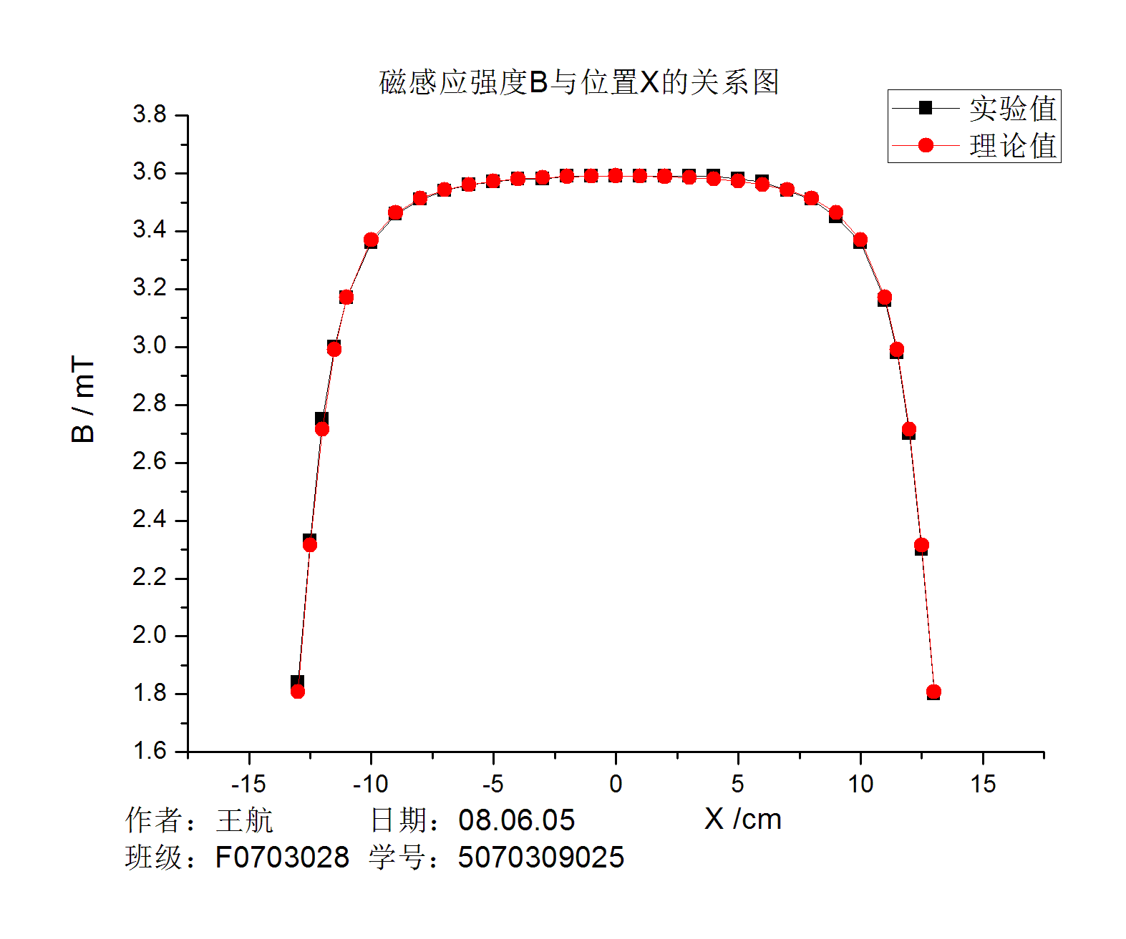
可以看出，实验数据与理论数据的一致性很高，绝大多数的数据点,理论值与实际测量值之间非常接近,以至于图上只能看见一个点.

【对实验结果中的现象或问题进行分析、讨论】
- 实验的第一部分是对K进行粗略定标，从图上看,实验结果十分接近于一个钩形,结果可以说相当成功.
- 实验的第二部分是对K进行精确定标，取定了5V的工作电压，在此电压下进行K值的精确测量，为实验的第三部分做准备。这个实验最后直线拟合非常完美，相关系数R = 1。
- 实验的第三部分是测量工作电压为5V，励磁电流为250mA的情况下，螺旋管里的磁感应强度的分布，从实验测得数据与理论数值比较来看,绝大多数数据,特别是中间变化较小的一段数据,二者极其接近.综合来看,最后的结果相当成功.
【误差分析】
虽然这个实验的数据较为完美,但是仍然存在着一定的误差.主要的误差可能存在于以下几个方面
1、读数误差。在实验中，读数一直在某个数值中间波动，因此在读数时，我采取了读取中位数的方式，这导致了我实验时所记录下来的数据修改的痕迹比较重。
2、电源误差。实验中我发现，提供电源的恒流与恒压电源并不是十分敏感。常常是旋转了调整旋钮很久之后输出的电压示数才有变化。然而霍尔传感器却十分敏感，实验中输入电压示数相同的时候，万用表的数据常常会差距很大。这里我仍然采用了取中位数的方法，即当输出电源的旋钮左右稍加旋转都无法改变示数时才记录数据的方式，减小了误差。
3、传感器位置误差。实验中，有数次我在操作与读数时，无意中碰到了放置霍尔传感器的杆，这导致了部分数据的错误。在这里我要感谢助教老师帮我找出了这个问题。

【附页】

◆实验中的思考
- 推导霍尔系数$R_{H}$和霍尔元件的灵敏度K

原理如图：

B
B
I
I

+++++++++++++

电流：
I = nesv 其中 S=Bd
稳定之后的电场力与洛伦兹力平衡：
$\frac{Ue}{B}=eBv$
于是得：
U = $\frac{IB}{ned}=\frac{1}{ne}∙\frac{I∙B}{d}=R_{H}∙\frac{I∙B}{d} =K∙I∙B$
所以 $R_{H}=\frac{1}{ne}$ K =$\frac{1}{ned}$
- 设计补偿电路原理图：
霍尔传感器
滑动变阻器
V
- 查找并了解量子霍尔效应与分数量子霍尔效应
答：整数量子霍尔效应，是德国物理学者冯克立钦于1980年发现的，他也因此在1985年获得诺贝尔奖。崔琦和史特莫更进一步在高磁场和更低的温度条件，发现分数量子霍尔效应。
K. Von Klitzing，G. Dorda，M. Pepper于1979年发现量子霍尔效应，即霍尔常数（强磁场中，纵向电压和横向电流的比值）是量子化的，RH＝V/I＝h/νe2，ν＝1，2，3，……。这种效应称为整数量子霍尔效应。进而,AT&T的D. Tsui、H. Stormer和A.Gossard发现，随着磁场增强，在v＝1/3,1/5,1/7…等处，霍尔常数出现了新的台阶。这种现象称为分数量子霍尔效应。
对此R. Laughlin 给出了解释，他认为，由于极少量杂质的出现，整数v个朗道能级被占据，这导致电场与电子密度的比值B/ρ为h/ev，从而导致霍尔常数出现台阶。他还指出，由于在那些分数占有数处，电子形成了一种新的稳定流体，正是这些电子中的排斥作用导致了分数量子霍尔效应。与上面的量子霍尔效应，分数量子霍尔效应在表面上的区别就是v可以去分数值，如2/5、2/3等等……就像夸克的电量是电子电量的1/3倍一样，分数霍尔效应是量子霍尔效应的新纪元。

◆实验感想
本次实验，是我所选择的最后一个实验。而实验的过程也堪称给本学期的物理实验课程画上了一个圆满的句号。在这里我想谈谈这一个学期以来物理实验课程给我的一些感悟。
可能由于我是一名电院学生的缘故，我对电学与光学的实验情有独钟。本学期我所选择的实验，绝大多数都在电学与光学的范畴内。相比之下，比起电学实验注重实验的操作与技巧，光学实验更为精密，更要求我们操作时小心翼翼，不出一点差错。在这次实验的过程中，我看到了霍尔现象的一些硬功，而课后助教老师布置的思考题，更让我有机会通过网络，查询到了量子霍尔效应与分数霍尔效应这些前沿的科技。我认为物理实验并不能只看一些课本上的结论，而是要放开眼界，从实际入手，将最前沿的物理发现与实验中的一些现象结合起来，从而得到提高。
在这一个学期的物理实验中，我不仅锻炼了实验的动手能力，培养了与同组同学配合的团队协作能力，还有数据处理与分析方面的能力。特别值得一提的是在这一个学期的实验中，我的实验报告采用了电脑打字的方法，并且自行编写了一些小软件在处理麻烦的数据。这些体验都让我受益良多。
最后我还要感谢所有在这一个学期中指导、帮助过我的助教老师和同组同学。谢谢他们在实验中给我的知识。

